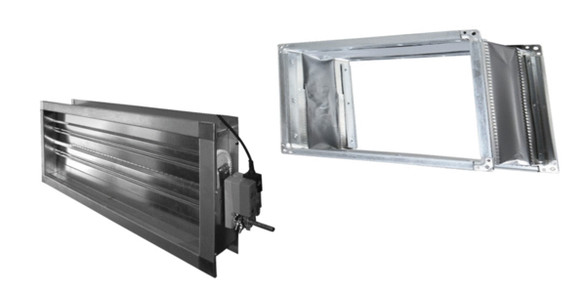Verschlussklappe mit Segeltuchstutzen VM + SGTS METU 780-280Verpackungseinheit: 1 StückSortiment:
Artikelnummer: 0043.1443Hersteller: AEREX

